Protocole MySQL

I- Fonctionnement du protocole

1) Bases

Les paquets MySQL sont de 2²⁴ -1 octets soit 16 Mo.

2) Réponses

Les réponses possibles sont les suivantes :

a. OK_Packet
Il est renvoyé au client lorsque la requête est un succès.
Voici le payload d’un OK_Packet :
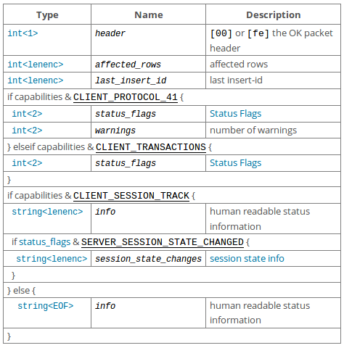
b. ERR_Packet
Il est renvoyé au client lorsqu’une erreur est apparue.
Voici le payload d’un ERR_Packet :
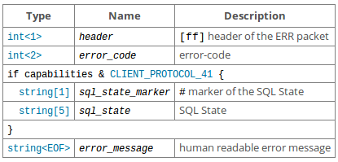
c. EOF_Packet
Il est aujourd’hui déprécié.

d. SatusFlags
Voici les divers flags possibles :
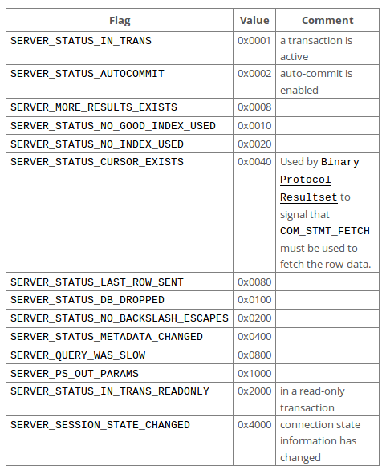

3) Phase de connexion
Le client envoie un paquet avec pour « sequence-id » 0 suivi d’un octet de commande parmi notamment :
- 00 COM_SLEEP
- 01 COM_QUIT
- 02 COM_INIT_DB
- 03 COM_QUERY
- 05 COM_CREATE_DB
- 06 COM_ DROP_DB
- 08 COM_SHUTDOWN
- 0b COM_CONNECT
- 14 COM_CONNECT_OUT

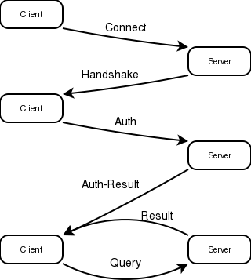

II- S

2-1 Solution d’Oracle

2-1-1 Présentation générale

Sources :
https://dev.mysql.com/doc/internals/en/client-server-protocol.html

